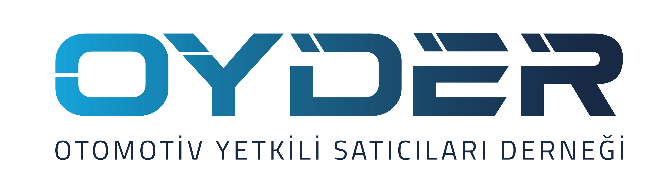

ÜYELİK İÇİN GEREKLİ EVRAKLAR

Üye Giriş Bildirgesinin boş bırakılan alanlarının ve açık rıza metnin yeni üyelerimiz tarafından doldurularak belgelerin kaşelenip imzalanmasın ardından aşağıdaki belgeleri temin etmeniz gerekmektedir.

- Üye olacak tüzel kişi yetkili satıcının imza sirküsü
- Üye olacak tüzel kişi yetkili satıcıyı dernek nezdinde temsil edecek olan gerçek kişinin
nüfus cüzdan örneği,
- Yetkili kişinin 3 adet fotoğrafı

Evrakların aslını aşağıdaki adrese kargo yapmanız önemle rica olunur.
OYDER Ofis: Esenyalı Mah. Yanyol Cad, Varyap Plaza No:61 Pendik / İstanbul

Üye giriş bedeli, açık rıza metni ve yukarıdaki belgelerin hazırlanması esnasında üye giriş bedeli ve yıllık aidat bedelinin aşağıda bulunan hesap numarasına “ ….. Otomotiv’in üye giriş bedeli ve yıllık aidat ödemesi” açıklaması ile iletilmesi önemle rica olunur.

Türkiye İş Bankası Atatürk Caddesi Şubesi-İST.
HESAP NO : 1118-232049
IBAN : TR29 0006 4000 0011 1180 2320 49

Bilgi için Üye İlişkileri Sorumlusu İlknur GÜNBEK’e ulaşabilirsiniz.

Cep Tel: +90 542 587 08 24
E-posta: ilknur@oyder-tr.org

